BGA助焊膏和普通助焊膏的区别？
BGA助焊膏和普通助焊膏之间存在显著的差异，主要体现在以下几个方面：

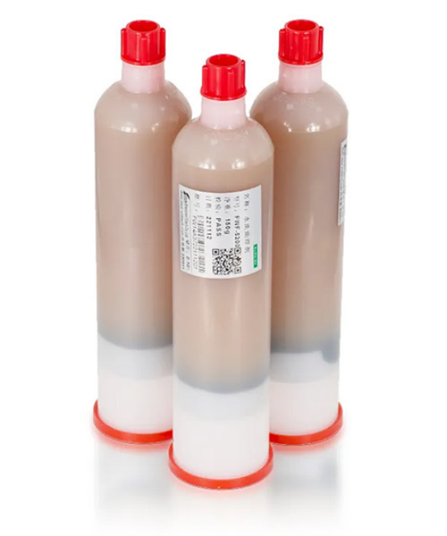

一、成分与设计目标
BGA助焊膏：通常是基于无铅焊接的要求而设计的，因此它们的成分中不含铅，通常具有更高的熔点和较长的熔化范围，以满足BGA（球栅阵列）芯片的焊接需求。此外，BGA助焊膏通常具有较高的粘度，以保持焊球在正确位置并防止它们滑动。
普通助焊膏：可能包含铅或其他合金，适用于不同的焊接需求。普通助焊膏通常具有较低的熔点和较短的熔化范围，并且粘度可能较低，更适合其他焊接应用。

二、性能特点
BGA助焊膏：
润湿性和覆盖性：由于BGA芯片上的焊球通常较小，BGA助焊膏通常具有较好的润湿性和覆盖性，以确保焊球得到适当的保护和覆盖。
环保性能：由于是为无铅焊接设计的，BGA助焊膏通常具有较高的环保性能，符合环境保护要求。
普通助焊膏：
保护性能：相对于BGA助焊膏，普通助焊膏的保护性能可能较弱。
环保标准：可能含有铅等环境污染物，不一定符合无卤素等环保标准。

三、应用场合
BGA助焊膏：专为BGA封装的焊接工艺而设计，适用于手机芯片返修、元件焊接等需要高可靠性和精细焊接的场合。
普通助焊膏：适用于一般的焊接应用，尤其是使用传统的铅焊接工艺的场合。
四、具体产品示例
BGA助焊膏：如福英达BGA助焊膏，具有环保无铅无卤、膏体流动性优、粘着力好，焊接能力强等特点，适用于手机维修BGA植焊以及mini、micro-LED刺晶等场合。
普通助焊膏：可能含有普通的松香成膜剂和离子活性剂，焊接后的残留物可能容易发黄、粘手，并可能导致所焊接产品发生腐蚀、漏电等不良现象。
综上所述，BGA助焊膏和普通助焊膏在成分、性能特点、应用场合等方面都存在显著差异。在选择助焊膏时，需要根据具体的焊接需求和应用场景来选择合适的产品。

